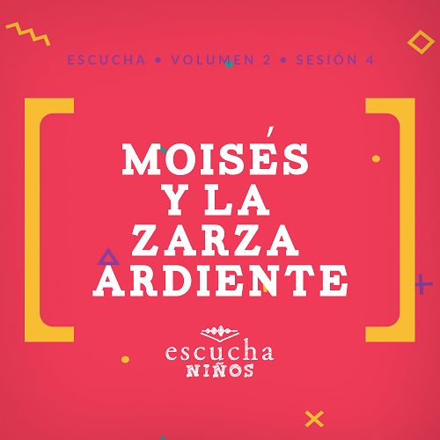Presentación para el líder
En esta sesión, los niños descubrirán que Dios siempre está al lado de ellos. En cada situación que vivimos, desde las increíbles pruebas de la vida hasta las victorias que celebramos, Él está presente. Es en los momentos más duros cuando más fácilmente podemos olvidar que Dios nos cuida. En Éxodo hay un relato de un grupo de gente que se sintió olvidado. Pero Dios ya tenía un plan para salvarlos. Hoy exploraremos esa historia para entender por qué es importante saber quién es Dios.

Lección bíblica
Moisés y la zarza ardiente
Éxodo 3:1–20
Verdad de fe
Dios está siempre conmigo.
Versículo de fe
1 Tesalonicenses 5:24 (NTV)
Dios hará que esto suceda, porque aquel que los llama es fiel.

Preparación para la sesión
Tiempo de preparación para el líder: 20–25 minutos
Materiales necesarios
Grupo grande
- Una piña (de pino), preferiblemente sin bordes agudos o filosos. Si no consigues una piña, usa una manzana u otra fruta.
- Música alegre y con ritmo que puedas comenzar y detener fácilmente
- Biblia
- Disfraz de Moisés (bata, barba, cayado, cualquier cosa que puedas conseguir)
- 4 manteles rectangulares de plástico (2 blancos para las ovejas, 1 verde y 1 anaranjado para la zarza)
- Opcional: Ramas
- Tarjetas en blanco, una por niño
- Lápices o bolígrafos, uno por niño
- Biblia
- Cantos de adoración (Se sugiere buscar en Internet canciones alegres y dinámicas relacionadas con la Biblia y el tema de la sesión, como «Allá en el monte Horeb, la zarza ardía»).
- Aquellos grupos que no usen celulares o tabletas también necesitarán:
    - Proyector o televisor
    - Computadora o laptop
    - Video o Diapositiva Normas
    - Video o Diapositiva Versículo de fe
    - Diapositiva Verdad de fe
    - Video Lección bíblica A
    - Video Lección bíblica B
Grupo pequeño
- Una rama de arbusto con hojas, una por grupo
- Palitos de helado, 13 por grupo (uno por cada palabra del versículo)
- Marcadores, uno por grupo
- Hoja de actividad – Grupo pequeño, una por niño
- Lápices o bolígrafos, uno por niño

Para descargar los videos de las sesiones, las diapositivas y el material para imprimir, visita: ProyectoCompromisoBiblico.com/Descargas

Preparación
Grupo grande
- Descargar los videos y las diapositivas si correspondiera.
- Elegir cantos de alabanza y tenerlos listos para su reproducción.
- Opcional: Recortar una abertura en cada mantel por donde pasar la cabeza.
Grupo pequeño
- Con el marcador, escribe todas las palabras del Versículo de fe y la referencia en un palito de helado, una palabra por palito
- Imprimir Hoja de actividad – Grupo pequeño, una para cada niño.

¿Es la primera vez que enseñas Escucha para Niños? Lee la Guía para el facilitador.
Grupo grande
30 minutos
Verifica qué materiales se necesitan al comienzo de la sesión.

Introducción
¡Qué alegría verlos aquí! Mira a tu compañero, sonríe y choquen los codos. (Espera mientras los niños se saludan.) La vida es más linda cuando estamos acompañados, ¿verdad? Hoy tendremos otra oportunidad de aprender de la Biblia. ¡La Biblia está llena de historias extraordinarias! Dios las incluyó para que tuviéramos ejemplos de lo que Él hizo por la gente.
¿Te has preguntado alguna vez si Dios realmente sabe todo lo que te sucede en la vida? (Respuesta del grupo) Pasan tantas cosas en el mundo, y parece increíble que Dios me ame tanto y sepa todo lo que me sucede. Y que además de saber todo lo que me sucede, también me cuide. Por eso, hoy nos concentraremos en aprender que Dios está siempre conmigo. Repitan conmigo esta Verdad de fe: Dios está siempre conmigo.
• Mostrar Diapositiva Verdad de fe.
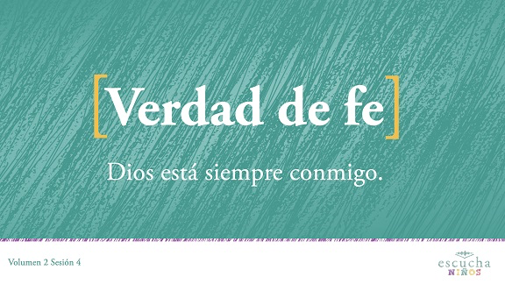
Repaso de las Normas
¡Excelente! ¿Quién quiere pasarla bien hoy? (Respuesta del grupo) Yo también quiero pasarla bien. Por eso, antes de empezar, vamos a recordar las Normas para nuestro grupo. Vamos a repasarlas.
• Mostrar Video Normas.
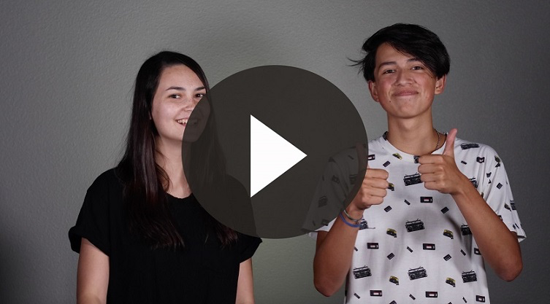

Juego
Piña caliente
Materiales necesarios
- Una piña (de pino), preferiblemente sin bordes agudos o filosos. Si no consigues una piña, usa una manzana u otra fruta.
- Música alegre y con ritmo que puedas comenzar y detener fácilmente

No se requiere preparación para esta actividad.
Ahora que sabemos qué vamos a explorar hoy, ¿quién quiere jugar? (Respuesta del grupo)
Hoy vamos a escuchar un relato sobre una zarza que se incendió (una zarza es un tipo de arbusto). Si ardía significa que estaba realmente caliente. Tal vez ustedes conocen un juego de algo que arde. Se parece al juego de la «papa caliente», pero este será el juego de la «piña caliente».
Vamos a pararnos formando una gran ronda. Cuando diga «¡Ya!», pasaremos la piña alrededor del círculo; cuando la tengas en la mano, la pasarás al compañero a tu derecha. Voy a poner una música y cuando se detenga la música, el que tenga la piña en la mano quedará fuera. Jugaremos hasta terminar con un ganador o hasta que se acabe el tiempo.
• Todos juegan a la «Piña caliente».
• Felicita al ganador.
En nuestra historia bíblica, hablaremos de una zarza que se incendió. ¿Qué habrían hecho ustedes si la piña que tienen en la mano hubiera tenido fuego cuando la pasaban a su compañero? ¿Te habrías puesto a examinarla para ver si se quemaba rápido? ¿Qué habrías hecho? (Respuesta del grupo)
Hoy a vamos a aprender de un hombre que conversó con alguien que le habló desde una zarza ardiente. Qué raro, ¿verdad? Pero, antes, adoremos al Señor.

Adoración
Hay muchas maneras de adorar a Dios. Vamos a adorar a Dios cantando.
• Dirige a los niños en el canto de una o dos canciones de alabanza. Ve la sugerencia al principio de la sesión.

Lección bíblica
Materiales necesarios
- Biblia
- Disfraz de Moisés (bata, cayado, barba, cualquier cosa que puedas conseguir)
- 4 manteles rectangulares de plástico (2 blancos para las ovejas, 1 verde y 1 anaranjado para la zarza)
- Opcional: Ramas
Preparación
- Opcional: Recortar una abertura en cada mantel por donde pasar la cabeza.
¿Se han sentido alguna vez solos? Yo sí. A veces, cuando una persona se siente realmente sola, piensa que nadie la quiere y que ni siquiera saben que existe. Quizás te hayas preguntado si hay alguien que se interese por ti, o incluso si Dios se interesa por ti.
Quiero que cierren los ojos ahora mismo y que permanezcan en silencio absoluto. ¡Sh!
• Haz una breve pausa, y luego continúa hablando en voz muy baja.
Sabemos que hay más gente en el salón. Pero, aunque fuéramos los únicos en el salón, podemos saber que hay Alguien que está siempre a nuestro lado: Dios. Permanezcamos un momento en silencio y veamos si podemos sentir Su presencia aquí con nosotros.
• Haz una pausa y espera un momento.
• Pide a los niños que abran los ojos.
A veces podemos sentir la presencia de Dios, pero la mayor parte del tiempo solo sabemos que Él está aquí porque la Biblia lo dice. Por eso, hoy aprenderemos que Dios está siempre conmigo. Él está siempre a tu lado también. Dios conoce todo lo que te sucede. Él está con nosotros todo el tiempo. No podemos alejarnos de Él. Pero antes de seguir con la lección, vamos a orar.
Oración
Querido Dios: Gracias porque sabemos que Tú estás hoy con nosotros. Tú sabes todo lo que pasa en el mundo y sabes todo lo que nos pasa a cada uno. Gracias por amarnos y cuidarnos. Amén.
Video introductorio
Hoy vamos a descubrir cómo Dios nos cuida y sabe todo lo que nos pasa. ¡Vamos a ver qué están haciendo Dash y Austin! ¡Vamos arriba, chicos!
• Mostrar Video Lección bíblica A.
Gracias, Dash y Austin. Qué desafíos más extraños los de estos muchachos. Pero, ¡qué buena manera de comenzar la lección bíblica de hoy!
Historia bíblica
Dios está con nosotros todo el tiempo. Él sabe todo. Eso significa que sabe todas las cosas que te pasan: las buenas y las malas. Además, Su plan es estar a tu lado y ayudarte en tu vida. ¿Recuerdas de qué manera Dios mostró que estaba con José en circunstancias muy difíciles? (Respuesta del grupo)
Hoy vamos a aprender sobre un grupo de personas que pensó que Dios se había olvidado de ellos. Dios usó a un hombre para ayudarlos a atravesar esa situación. Ellos aprendieron que Dios estaba siempre a su lado, como dice nuestra Verdad de fe. Repitámosla: Dios está siempre conmigo.
• Mostrar Diapositiva Verdad de fe.
Llevamos un tiempo aprendiendo sobre el libro de Génesis. Vimos que Dios nos creó y que también ha usado como instrumento a muchas personas. En la sesión anterior, aprendimos que Dios llamó a José para salvar a Egipto y a su misma familia de una terrible hambruna. La familia de José fue luego conocida como los israelitas porque Dios le cambió el nombre a Jacob por Israel.
Después de Génesis, el siguiente libro en la Biblia es… ¿Quién sabe qué libro viene después de Génesis? (Éxodo) ¿Alguien sabe lo que significa la palabra «éxodo»? (salida) Génesis termina con los israelitas que van a Egipto por causa del hambre. ¿Qué creen que pasará en el libro de Éxodo? (Escucha las respuestas de algunos niños). Veamos qué pasó.
Historia bíblica
Pasó el tiempo, y murieron José y todos sus hermanos. Pero nacieron más y más israelitas, y se convirtieron en un grupo poderoso. Eso parece algo positivo, ¿no? (Respuesta del grupo) Tomen su Biblia y ábranla para leer cómo sigue nuestra historia.
• Lee Éxodo 1:8–11.
¿Qué había pasado? Después de que José fue la segunda autoridad en todo Egipto, sus descendientes fueron esclavos. ¡Qué espantoso! Y un horrible sufrimiento para ellos. Estaban obligados a construir ciudades y a trabajar más que nadie. Pero los israelitas seguían teniendo bebés y ¡cada vez había más y más israelitas!
Los egipcios comenzaron a matar a los bebés israelitas. Pero una madre salvó a su bebé. Ese bebé se llamaba Moisés. ¿Alguna vez escucharon hablar de Moisés? (Respuesta del grupo)
Dios protegió a Moisés, y dispuso todo para que fuera adoptado por la hija del faraón, el rey de Egipto, y se criara en el palacio. Después de vivir unos 40 años en el palacio, Moisés tomó algunas malas decisiones y tuvo que huir de Egipto. Así fue como llegó al desierto, donde se ocultó durante otros 40 años. Mientras estaba allí, se casó, formó una familia, y se dedicó a cuidar ovejas.
Pero eso es solamente la mitad de la historia. Mientras Moisés cuidaba ovejas, ¿qué pasaba con los israelitas en Egipto? Estaban obligados a trabajar como esclavos. Los golpeaban y los trataban muy mal. Habían perdido casi toda esperanza y se preguntaban si Dios sabría lo que les pasaba. A mí me parece que habían olvidado nuestra Verdad de fe. Repitámosla todos juntos: Dios está siempre conmigo.
Los israelitas clamaban y clamaban a Dios. Él sabía lo que les pasaba y ya tenía un plan en marcha. El plan incluía a una persona que estaba oculta en el desierto, que se llamaba … ¿Adivinan quién era? (Moisés) Vamos a ver qué pasó después.
En Éxodo 3, Moisés está cerca de una montaña en el desierto, cuidando algunas ovejas. Necesito un voluntario para que represente a Moisés. Y Moisés necesita dos ovejas. A ver, dos voluntarios que hagan de ovejas.
• Elige voluntarios y ayúdalos a disfrazarse con los manteles.
Ahora quiero otro voluntario, para que represente algo todavía más raro. Necesito alguien que haga de árbol. Pero no un árbol alto, un árbol bajito, una zarza, que es como un arbusto.
• Elige un voluntario y ayúdalo a cubrirse con el mantel verde.
(A los voluntarios) Moisés, tú estás cuidando las ovejas en la montaña, cuando de pronto ves una zarza. ¡Hay una llama de fuego en la zarza!
• Ayuda al voluntario que hace de zarza a cubrirse con el mantel anaranjado.
¿Qué sucedió con las ovejas cuando vieron el fuego? (Respuesta del grupo) ¡Seguramente huyeron espantadas!
• Pide a las ovejas que salgan del escenario.
Pero Moisés se quedó. Algo le llamó la atención de la zarza, y se acercó. Veamos qué dice la Biblia.
• Lee Éxodo 3:2.
Moisés se acercó para investigar y, de pronto, Dios lo llamó desde la zarza. Le dijo en voz alta: «Moisés, Moisés».
• Pide al voluntario que hace de zarza que llame a Moisés.
Y Moisés le respondió a Dios. Entonces, Dios le dijo a Moisés que se quitara las sandalias porque el lugar donde estaba era santo.
Veamos qué le dijo después Dios. Le dijo que sabía del sufrimiento de los israelitas en Egipto. ¡Pero Dios tenía un plan! Enviaría a Moisés a hablar con el faraón. ¡Moisés sacaría a los israelitas de Egipto! ¡Bravo!
Damos un aplauso a los ayudantes. (Los niños aplauden.)
• Los voluntarios regresan a su asiento.
¿Cómo se habrá sentido Moisés? ¿Qué piensan? Griten su respuesta. (Respuesta del grupo) Hacía 40 años que Moisés había huido de Egipto. No creo que tuviera muchas ganas de regresar.
Pero recuerden que esta historia tiene dos lados. Los israelitas pensaban que Dios los había abandonado. Pensaban que Dios ni siquiera sabía lo que estaban sufriendo. Pero ¿qué dice nuestra Verdad de fe? Dios está siempre conmigo. Dios sabía lo que les pasaba. No solo conocía la situación, sino que también tenía la solución. Enviaría a Moisés a hablar con el faraón.
Dios le explicó a Moisés cómo sucederían las cosas. Moisés regresaría a Egipto y diría a los israelitas que él los sacaría de Egipto. Luego se presentaría ante el faraón y le pediría que dejara ir a los israelitas para adorar en esa misma montaña. Parece que Dios ya había arreglado todo, ¿verdad?
Pero no sería tan sencillo. Dios le dijo a Moisés que el faraón no los dejaría ir. Dios le probaría a Moisés que también siempre estaría con él. Dios no solo sabe lo que sucedió en el pasado, sino que también sabe lo que sucederá en el futuro.
Hablando del futuro, la próxima vez que nos reunamos aprenderemos qué le sucedió a Moisés y a los israelitas.
Enseñanza
Dios sabía del sufrimiento de los israelitas y sabía qué necesitaban. A veces, tal vez nos sentimos solos y nos preguntamos si Dios sabe lo que nos pasa, pero ¿qué aprendimos hoy? Repitan la Verdad de fe conmigo: Dios está siempre conmigo. Él tiene un plan para ti y para mí.
Versículo de fe
Nuestro Versículo de fe nos recuerda justamente eso. Vamos a repetirlo:
• Mostrar Video Versículo de fe.
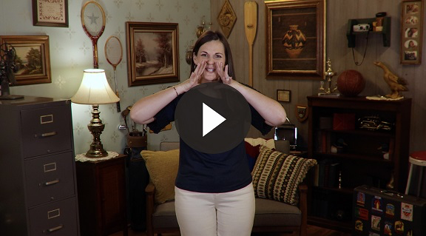
1 Tesalonicenses 5:24 (NTV)
Dios hará que esto suceda, porque aquel que los llama es fiel.

Oración y respuesta
Mientras oran, se podría poner una música suave de alabanza de fondo.
Materiales necesarios
- Tarjetas en blanco, una por niño
- Lápices o bolígrafos, uno por niño

No se requiere preparación para esta actividad.
Tal vez pienses que las cosas que has vivido no tienen sentido. Quizás te preguntes si alguien sabrá de verdad lo que te pasa. Los israelitas se lo preguntaban. Tal vez te preguntes si a alguien le importa. ¡A Dios le importa! Él es fiel y está siempre allí para ti.
Vamos a dedicar un minuto ahora mismo a pedir a Dios que nos hable hoy. Quisiera que cada uno de ustedes tome una tarjeta y un lápiz y que busque un lugar del salón donde sentarse y donde nadie los moleste.
• Espera mientras los niños toman los lápices y las tarjetas y buscan un lugar para orar.
• Pon una música suave de fondo.
Antes, vamos a orar juntos.
Oración
Dios, muéstranos una circunstancia de nuestra vida que nos preocupa. Necesitamos saber que tú conoces esta situación. Confiamos que tú siempre estás a nuestro lado. Amén.
Mientras esperas con los ojos cerrados, tal vez pienses en una situación o en un lugar. Es el Espíritu de Dios que está contestando tu oración, para mostrarte que Dios sabe lo que te sucede.
En un lado de la tarjeta, escriban o dibujen lo que Dios les mostró.
• Espera mientras los niños escriben o dibujan cada uno en su tarjeta.
En el reverso de la tarjeta, escribe: Dios está siempre conmigo. Es importante recordar esto todo el tiempo, pero muy especialmente cuando afrontamos situaciones difíciles o sentimos que nadie se acuerda de nosotros, ni siquiera Dios. Cuando terminen, párense y adoremos juntos a Dios.
• Espera mientras los niños dibujan y escriben en sus tarjetas, y luego pídeles que cierren los ojos y termina con una oración.
Oración
Gracias, Dios, porque tú sabes todas las cosas que nos pasan en todo momento y circunstancia. Ayúdanos a recordar que podemos confiar en ti siempre y saber que cuidarás de nosotros. Gracias porque nos ves y estás con nosotros pase lo que pase. Amén.
Video de cierre
Antes de reunirnos en los grupos pequeños para hacer las actividades, veamos cómo les fue a Dash y Austin con su desafío.
• Mostrar Video Lección bíblica B.
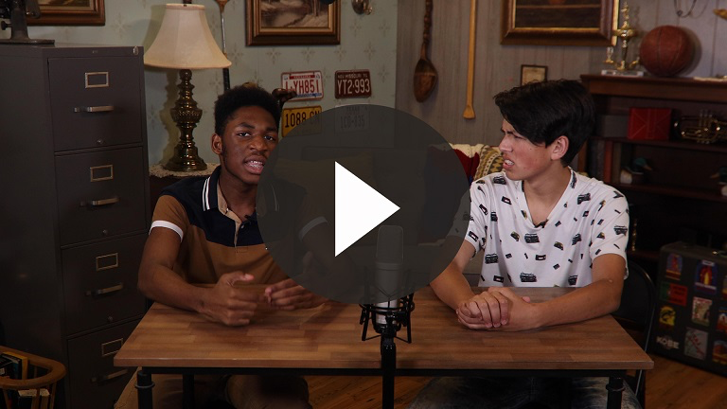
¡Aceptemos el desafío de Dash! Hagamos una pausa y pidámosle a Dios que nos acompañe y nos ayude a recordar nuestra Verdad de fe. Repitámosla otra vez: Dios está siempre conmigo. ¡Sé que podrán hacerlo! ¡Qué bueno que es aprender juntos sobre Dios!
• Despídete de los niños para que pasen a los grupos pequeños o para que vayan a casa, si el encuentro termina aquí.
Grupo pequeño
30 minutos
Esta parte se puede hacer con todo el grupo de niños o en grupos pequeños. Durante las actividades en grupos pequeños, el objetivo es que los niños se acerquen a la Palabra de Dios y también se relacionen con los demás en su grupo. El líder del grupo pequeño se encargará de dirigir las actividades.

Conexión del grupo
Esculturas humanas
No se requiere preparación para esta actividad.
Vamos a divertirnos un poco. Voy a leer algo sobre la historia bíblica de hoy. Quiero que inventen entre todos una escultura humana o una pieza de arte para representar lo que les diga. Es decir, tendrán que usar el cuerpo para crear lo que les describa.
Por ejemplo, si digo: «Construyeron pirámides», trabajarán en equipo para formar una pirámide humana. La única regla es que todos tienen que formar parte de la escultura humana. Comencemos con una pirámide.
• Ayuda a los niños a construir una pirámide; para ello, todos se inclinan hacia el centro como si fueran una carpa o se acuestan en el piso para formar un triángulo de tres personas.
• Considera la posibilidad de tomar una fotografía de la escultura.
¡Excelente! Intentemos algunas cosas más:
1. Moisés cuidando a las ovejas
2. Moisés observando la zarza ardiente

Repaso de la lección bíblica y Reflexión en grupo
Para esta sesión, hemos combinado estas partes. Puedes usar todas o solo algunas de las preguntas como iniciadoras de la conversación. Las preguntas marcadas con asterisco (*) están pensadas para estimular la conversación. Adáptalas a los intereses y la madurez del grupo. En general, los niños mayores tendrán más capacidad que los menores de profundizar en los temas.
Materiales necesarios
• Biblias, una para cada niño

No se requiere preparación para esta actividad.
Repaso de la historia bíblica: Éxodo 3:1–20
Hoy hemos aprendido que Dios está siempre conmigo. Vimos cómo Dios usó a Moisés para librar a los israelitas del sufrimiento en que vivían. Leamos nuevamente los versículos de la Biblia que corresponden a la lección de hoy para ver si descubrimos cosas nuevas.
• Pide a los niños que lean Éxodo 3:1–3, 4–6.
Según este pasaje, este monte ya era conocido como un lugar especial. ¿Cómo se llamaba el monte?
Cuándo Moisés experimentó algo sobrenatural, algo especial que Dios había hecho, ¿cómo respondió?
* ¿Por qué piensas que Dios le pidió a Moisés que se quitara las sandalias?
• Pide a los niños que lean Éxodo 3:7–10, 11–14.
Como dice nuestra Verdad de fe: Dios está siempre conmigo. Dios le explicó a Moisés lo que había visto. ¿Qué les pasaba a los israelitas?
¿Cuál era el plan de Dios?
* ¿Qué nos enseñan estos versículos sobre Dios?
• Pide a los niños que lean Juan 8:12, 19, 28, 58.
La gente con la que hablaba Jesús al parecer no sabía quién era Su padre. ¿Quién es el padre de Jesús?
* De acuerdo con lo que hemos aprendido hoy en Éxodo, ¿qué sabemos ahora sobre la identidad de Jesús?
Jesús se refirió a sí mismo con el mismo nombre (Yo soy) con que Dios se presenta en nuestra historia. Lo sabemos porque, gracias a Jesús, somos parte de la familia de Dios.
* Si Dios sabía del sufrimiento de los israelitas, ¿sabe Dios todo lo que te pasa a ti? ¿Cómo te hace sentir saber esto?
Verdad de fe
Cuando pienso en que Dios sabía sobre el sufrimiento de los israelitas y envió a Moisés para liberarlos, me acuerdo de nuestra Verdad de fe. Repitámosla: Dios está siempre conmigo.
• Mostrar Diapositiva Verdad de fe.
La Biblia nos enseña que la fe es estar convencidos de la realidad de nuestra esperanza, es la prueba de las cosas que todavía no vemos. Aunque no pueda ver a Dios, yo sé que Él me ve.

Aplicación y respuesta
Es hermoso ver que Dios no solo conocía el sufrimiento de los israelitas, sino que también sabía todo lo que Moisés había vivido. Sabía que Moisés era la persona indicada para guiar a los israelitas.
Hoy cuando oramos, anotaste aquello que Dios siempre supo de tu vida, aunque tú mismo no lo habías notado. Esto fue lo que Dios me mostró a mí. (Cuéntales lo que Dios habló a tu corazón.)
¿Alguien quiere decirnos lo que dibujó?
• Los niños que así lo deseen, pueden describir lo que dibujaron o escribieron. No obligues a ningún niño a hablar.
¿Por qué quiere Dios que nos acordemos que Él está siempre a nuestro lado?
Proverbios 15:3 dice que los ojos de Dios están en todo lugar. Y Salmos 33:13 nos enseña que Dios mira desde el cielo y nos ve a todos. Yo sé que Dios te ve a ti y me ve a mí, y sabe lo que nos sucede, no importa lo que sea. La Biblia incluso nos dice que Él ya dispuso un plan para nuestro bien. Y ¿qué nos dice nuestro Versículo de fe? «Él hará que suceda».
Desarrolla un hábito
Anima a los niños a escoger un objeto cotidiano para asociarlo a la Verdad de fe.
Materiales necesarios
- Una rama de arbusto con hojas, una por grupo

No se requiere preparación para esta actividad.
Es importante desarrollar el hábito de recordar lo que aprendemos sobre Dios. Hoy aprendimos que, sea cual sea mi situación, Dios está siempre conmigo. ¿Cómo habló Dios con Moisés para decirle que sabía lo que estaba viviendo su pueblo? (Desde la zarza ardiente)
Vamos a pasar la rama de arbusto de mano en mano para recordar la Verdad de fe y aplicarla a nuestra vida. No se preocupen, esta rama no está ardiendo. Pero, esta semana, cada vez que yo vea un arbusto, en casa o desde el auto, me servirá para recordar que Dios está siempre conmigo. Cuando llegue la rama a tus manos, quiero que repitas la Verdad de fe: Dios está siempre conmigo.
• Pasen la rama alrededor del círculo, hasta que todos hayan tenido la oportunidad de repetir la Verdad de fe.

Repaso del Versículo de fe
Materiales necesarios
- Palitos de helado, 13 por grupo (uno por cada palabra del versículo)
- Marcador
Preparación
- Con el marcador, escribe todas las palabras del Versículo de fe y la referencia en los palitos de helado; una palabra por palito
Recordemos el Versículo de fe que estuvimos aprendiendo:
1 Tesalonicenses 5:24 (NTV)
Dios hará que esto suceda, porque aquel que los llama es fiel.
Digámoslo otra vez con las acciones.
• Mostrar Diapositiva Versículo de fe.
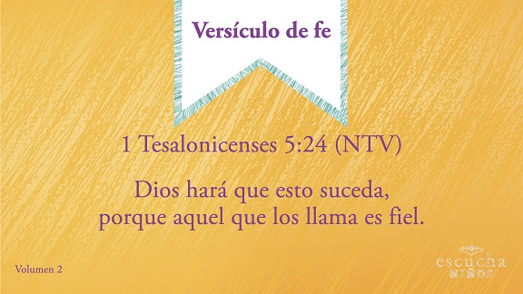
¿Cómo se relaciona este versículo con la historia de los israelitas que vimos hoy? ¿Cómo nos ayuda este versículo todos los días de la vida?
Diversión con el Versículo de fe
Entrevero de palabras
Ahora, vamos a repasar nuestro Versículo de fe con estos palitos de helado. En cada palito hay una palabra de nuestro Versículo de fe. Primero, quiero ver si pueden ordenar el versículo entre todos sin mi ayuda. Luego, vamos a retirar, uno a uno, los palitos del versículo hasta que no quede ninguno, y cada vez que saquemos una palabra, vamos a repetir el versículo.
• Anima a los niños a poner el versículo en orden sin tu ayuda.
• Retira los palitos para continuar la actividad.
• Felicita a los niños cada vez que repitan el versículo.

Actividad creativa
La zarza ardiente
Materiales necesarios
- Hoja de actividad – Grupo pequeño, una por niño
- Lápices o bolígrafos, uno por niño
Aprendimos que Dios le habló a Moisés desde una zarza ardiente. Vamos a crear nuestra propia zarza ardiente. Primero, vamos a dibujar en la hoja una montaña y el cielo. Si quieren, también pueden dibujar algunas rocas y un par de ovejas. Luego dibujen algunas llamas en la zarza y escriban en el margen nuestra Verdad de fe: Dios está siempre conmigo.

Repaso de la Verdad de fe
• Muestra la diapositiva Verdad de fe mientras llegan los padres.
• Aprovecha al máximo el tiempo con los niños, para que los padres vean lo que aprendieron. Pídeles que repitan la Verdad de fe y luego despídete de los niños para que vayan con sus padres.
Lo que quiero que recuerden de la lección de hoy es nuestra Verdad de fe. Repitámosla todos juntos: Dios está siempre conmigo.
• Mostrar Diapositiva Verdad de fe.

Despedida
• Al ir a su hogar, los niños llevarán Hoja de actividad – Grupo pequeño.
• Recuérdales a los padres que tengan el Devocional familiar con sus hijos.
• Recuérdales también la fecha y la hora de la siguiente sesión.

